 | COLÉGIO PEDRO II  UNIDADE ESCOLAR SÃO CRISTÓVÃO III  1º SIMULADO – UERJ 2013  ALUNO(A): __________________________________________ | 

1) URBANO, o aposentado

A Silvério

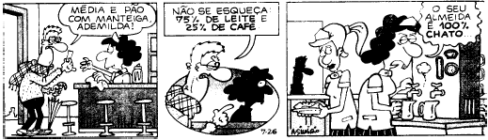

(O Globo)

Suponha que a garçonete tenha decidido misturar água ao café-com-leite do "seu"Almeida. Num copo de 300 ml, colocou 20 ml de água pura e completou o restante de acordo com o pedido do freguês.
Em comparação com a porção solicitada de café-com-leite, pode-se afirmar que "seu" Almeida bebeu a menos uma quantidade de leite igual a:
a) 5ml
b) 10ml
c) 15ml
d) 20ml

2) Seis professores de Matemática do Colégio Pedro II (entre eles Walter e Quintanilha) resolveram fazer uma viagem à Paris no feriado do mês de junho. Uma semana num dos melhores hotéis da Cidade Luz! Um sonho! Mas, como sonho de professor dura pouco, a UERJ marcou seu primeiro exame de qualificação para o dia 17 de junho. Que pena! A Coordenadora determinou que dois desses professores ficarão no Brasil trabalhando. Por uma questão de justiça, ela resolveu sortear os quatro mestres que viajarão. Qual a probabilidade de que o Professor Walter viaje e o Professor Quintanilha fique no Brasil trabalhando?
a) 20%
b) 27%
c) 33%
d) 40%

3) Leia o texto abaixo:
Na Universidade do Estado do Rio de Janeiro (Uerj), os pesquisadores conseguiram eliminar em 24 horas 70% dos coliformes fecais do esgoto com algas verdes microscópicas da espécie Chlorella pyrenoidosa, comum nos lagos e rios. Essas algas, em vez de absorverem a maior parte da poluição, como o aguapé, atuam principalmente aumentando a quantidade de oxigênio na água, através da fotossíntese, num processo que realimenta o trabalho de degradação orgânica pelas bactérias.
O desafio dos pesquisadores, agora, é transformar as algas em alimentos. Cada alga dessa espécie tem 65% de proteína em sua composição química. Com isso, pode gerar 80 mil Kg de proteínas por ano, num tanque de tratamento de 10 mil m², o que corresponde a mais de cem vezes o potencial de soja plantada em igual área.
(Revista Globo Ciência, dez/1992)

Se a superfície do lago fosse em forma de um círculo e tivesse a capacidade de produzir 9600 Kg de proteína por ano, considerando π = 3, o raio desse círculo seria de:
a) 10m
b) 20m
c) 30m
d) 40m

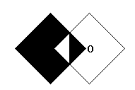
4) Dada a figura a seguir e sabendo-se que os dois quadrados possuem lados iguais a 4cm, sendo O o centro de um deles, quanto vale a área da parte preenchida?

a) 4.
b) 5.
c) 10.
d) 14.

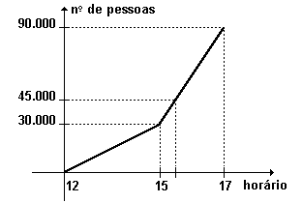
5) Em uma partida, Vasco e Flamengo levaram ao Maracanã 90.000 torcedores. Três portões foram abertos às 12 horas e até as 15 horas entrou um número constante de pessoas por minuto. A partir desse horário, abriram-se mais 3 portões e o fluxo constante de pessoas aumentou.Os pontos que definem o número de pessoas dentro do estádio em função do horário de entrada estão contidos no gráfico a seguir:

Quando o número de torcedores atingiu 45.000, o relógio estava marcando 15 horas e:
a) 20 min
b) 30 min
c) 40 min
d) 50 min

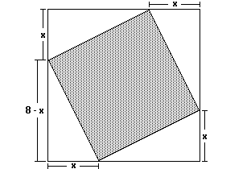
6) Na figura a seguir tem-se um quadrado inscrito em outro quadrado. Pode-se calcular a área do quadrado interno, subtraindo-se da área do quadrado externo as áreas dos 4 triângulos. Feito isso, verifica-se que A é uma função da medida x. O valor mínimo de A é:

a)16 cm²
b)24 cm²
c)28 cm²
d)32 cm²

7) Um caminhão do corpo de bombeiros tem 2m de altura e a escada acoplada em sua parte superior mede 20m quando totalmente estendida; desta forma ela é encostada no prédio A e depois no prédio B, formando com a horizontal ângulos de 15º e 75º, respectivamente, e alcançando a metade da altura do prédio A no ponto P, e a altura do prédio B no ponto Q.
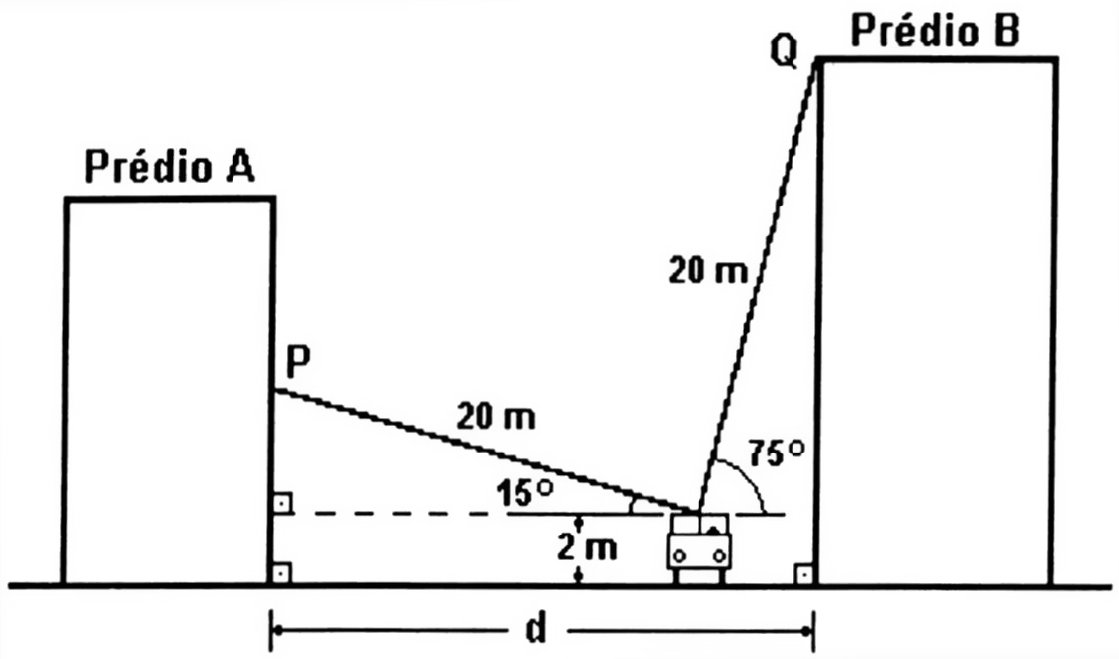
De acordo com a figura, onde se observa esquematicamente a situação, a distância d, em metros, entre os prédios é igual a:
a) 20(cos 15º + sen 15º).
b) 20(cos 15º – sen 15º).
c) 20(cos 15º + sen 75º).
d) 20(cos 75º + sen 15º).

